Windows下为PHP安装redis扩展
1.使用phpinfo()函数查看PHP的版本信息，这会决定扩展文件版本。
2.下载php_igbinary-1.2.1-5.5-ts-vc11-x64.zip，php_redis-2.2.5-5.6-ts-vc11-x64.zip（一定要保证版本的正确性）
下载地址：
http://windows.php.net/downloads/pecl/snaps/redis/2.2.5/
http://windows.php.net/downloads/pecl/releases/igbinary/1.2.1/
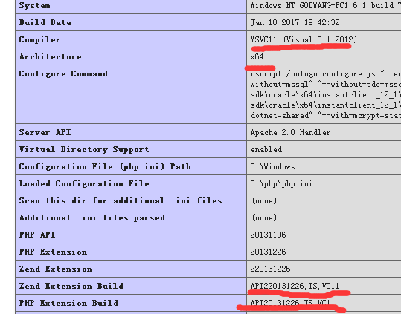
3.解压缩后，将php_redis.dll和php_redis.pdb拷贝至php的ext目录下
4.修改php.ini，(PS：此php.ini文件是在Apache目录）在该文件中加入：
; php_redis
extension=php_igbinary.dll
extension=php_redis.dll
注意：extension=php_igbinary.dll一定要放在extension=php_redis.dll的前面，否则此扩展不会生效
5.重启Apache后，使用phpinfo查看扩展是否成功安装
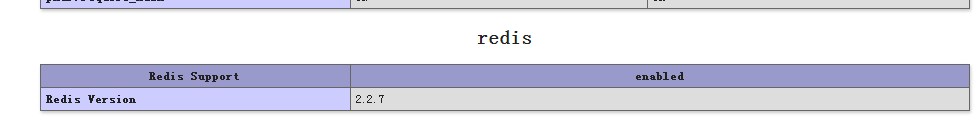
- 打开redis服务后，可以用如下测试是否能够调用。
<?php
//连接本地的 Redis 服务
$redis = new Redis();
$redis->connect('127.0.0.1', 6379);
echo "Connection to server sucessfully";
//设置 redis 字符串数据
$redis->set("tutorial-name", "Redis tutorial");
// 获取存储的数据并输出
echo "Stored string in redis:: " . $redis->get("tutorial-name");
?>

